2015年10月高等教育自学考试全国统一命题考试
微型计算机及接口技术试卷
(课程代码04732)
一、单项选择题(本大题共20小题。每小题l分。共20分)
在每小题列出的四个备选项中只有一个是符合题目要求的。请将其选出并将“答题卡”
的相应代码涂黑。未涂、错涂或多涂均无分.
1．微机中控制总线的作用是
A.传送存储器和I／O接口的地址码
B.仅传送微处理器向内存储器和I／O接口的命令信号
C.仅向微处理器传送存储器和I／O设备的状态信号
D.既传送微处理器向内存储器和I／O接口的命令信号，又向微处理器传送存储器和I／O设备的状态信号[本科目答案页面导航：http://zk.ikaoti.cn/zikao.htm]
2．通常一台PC机(非一体机)的硬件由主机(主机箱)和外部设备组成，主机箱中安装有
A.主板、I／O接口卡、触摸屏
B.主板、I／O接口卡、电源
C.主板、I／O接口卡、摄像头
D.主板、I／O接口卡、显示器
3．8088CPU被称为准l6位微处理器是因为CPU有
A.16位的内部ALU数据总线
B.16位的外部数据总线[[微信公众号：ikaoti]
C.16位的内部ALU数据总线和8位的外部数据总线
D.16位的内部ALU数据总线和l6位的外部数据总线
4.若AL=76H，BL=9CH，当8086CPU执行(AL—BL)操作后，标志位OF和CF应分别为
A.0和0
B.0和1
C.1和0
D.1和l
5．8086微处理器在执行读I／O端口操作时的控制信号应是
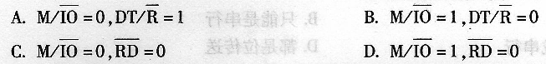
6．在8086微处理器系统中，设某内存单元的两部分逻辑地址分别为：段基址DS=6789H，
有效地址EA=0083H，则该内存单元的物理地址为
A.67973H
B.00830H
C.67890H
D.67913H
7．下列汇编指令中，正确的是
A.XCHG[BX]，[2000H]
B.MOV[BP+SI]，CL
C.INC[BX]
D.SALAX，3
8．下列指令完成后，进位标志CF不一定被清零的是
A.XORAL，OFFH[最新年份咨询qq593777558]
B.CLC
C.ANDBX，1234H
D.NOTCX
9．在8086微处理器系统中，设内存单元地址20000H中存放的字节为20H，地址20001H
中存放的字节为21H，地址20002H中存放的字节为22H。。若从内存单元地址20001H
中取出一个字，则该字的内容是
A.202lH
B.2122H
C.2221H
D.2022H
10．8086CPU有20条地址线，可直接寻址的内存地址空间为lMB。若这1MB的存储空间
被分为偶存储体和奇存储体这两个512KB的存储体，则用来分别选通奇存储体和偶存
储体的信号线是
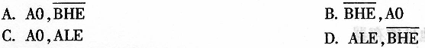
11．下列芯片中，属于译码器的是[最新年份咨询qq593777558]
A.74LS244[本科目答案页面导航：http://zk.ikaoti.cn/zikao.htm]
B.74LS373
C.74LS245
D.74LSl38
12．8086／8088的中断向量表用来存放
A.中断类型号
B.中断服务程序
C.中断服务程序的人口地址
D.中断服务程序返回地址
13．CPU启动外设而不干预传送过程的传送方式是
A.无条件传送方式
B.查询传送方式[[微信公众号：ikaoti]
C.中断传送方式
D.DNA传送方式
14．响应NMI中断请求的必要条件是
A.IF=0
B.IF=1
C.一条指令结束
D.无INTR中断请求
15．微机系统在处理DMA方式、中断方式和程序查询方式时的优先处理Jl顷序从低到高为
A.中断、DMA、程序查询[本科目答案页面导航：http://zk.ikaoti.cn/zikao.htm]
B.中断、程序查询、DMA
C.程序查询、中断、DMA
D.DMA、中断、程序查询
16．I／O接口电路和CPU间的数据交换方式
A.只能是并行
B.只能是串行
C.可以是并行或串行
D.都是位传送
17．目前微机中通常采用的RS-232C接口实质上是一种
A.串行接口芯片
B.串行通信协议[最新年份咨询qq593777558]
C.串行通信接口标准
D.系统总线标准
18．某异步串行通信接口设置为l位终止位、1位奇检验位、7位数据位的工作方式时，发送一个二进制数ll01001的帧格式应是
A.010010111l
B.0100101101
C.1111010010
D.1100101110
19．8255A接口中端口A和端日B工作于方式1或方式2(仅A口)时，CPU查询它们的联
络线信号状态必须通过[本科目答案页面导航：http://zk.ikaoti.cn/zikao.htm]
A.读取控制口
B.读取数据端口A
C.读取数据端口B
D.读取数据端口C
20．在PentiumⅡ和PentiumⅢ以上的PC机中，二级Cache通常是
A.挂在ISA总线上
B.挂在PCI总线上
C.挂在CPU的I／O上
D.通过专用的背面“位总线同CPU相连
二、多项选择题(本大题共5小题。每小题2分，共l0分)
卡”的相应代码涂黑。未涂、错涂、多涂或少涂均无分。
21．8086CPU的16位通用寄存器DX可用作
A.变址寄存器
B.IZ0口间接寻址时的地址寄存器
C.存储器间接寻址时的地址寄存器
D.乘、除法运算中的辅助寄存器
E．存放8位或16位二进制操作数的数据寄存器
22．欲将累加器AX的内容清零，则下列指令正确的有
A.ANDAL，00H
B.XORAL，OFFH
C.ORAL，00H
D.SUBAX，AX[[微信公众号：ikaoti]
E．CMPAX，AX
23.在8086系统中，要实现CPU对内存储器的正确读写，CPU和存储器的连接中，必须
A.A0选中偶存储体
B.BHE选中奇存储体
C.数据总线的D7～D0连接奇存储体D7～Do
D.数据总线的Dl5～D8连接偶存储体D7一Do
E．地址总线的Al、A0连接存储器的Al、A0
24.一个采用查询方式的输入接口，通常需要有
A.数据输入端口
B.数据输出端口
C.控制端口
D.状态端口
E．中断屏蔽端口
25．8255A接口的数据线引脚D7～D0的作用是传送
A.数据信息
B.地址信息
C.控制字
D.状态字
E．外设请求信号
三、填空题(本大题共l0空，每空l分，共10分)
请在答题卡上作答.
26．对一个微机系统而言有三种总线_____片总线、内总线和外总线，内总线又称为
_____，外总线又称为_____。
27．当8086系统的DS=2000H时，则系统数据段的末单元的物理地址为_____H。
若一个字数据7A8DH存放于该数据段中偏移地址为C000H的2个存储单元内，其中高
字节数据应存放在物理地址为_____H的存储单元。
28．8086程序把1N字节的存储空间看成为一组存储段，各段的功能由具体用途而定，段名[本科目答案页面导航：http://zk.ikaoti.cn/zikao.htm]
分别为代码段、数据段、_____和_____。
29．DMA操作有三种基本方法：_____、周期扩展和_____。
30．计算机在远程通信时可以用电话线来传送，由于数字信号不能在电话线上直接传送，需
要在发送端用_____将数字信号转换为模拟信号，在接收端采用
_____、将模拟信号还原成数字信号。
四、简答题(本大题共5小题，每小题4分。共20分)
请在答题卡上作答.
31．总线标准应包括哪些内容?
32．什么是8086的总线周期?简述一个基本总线周期中各个时钟周期期间的操作。
33．简要说明寄存器寻址与寄存器间接寻址的区别，并各举一个例子来说明。
34．通常什么情况下适合于采用无条件传送方式?
35．什么是芯片组?
五、简单分析设计题(本大题共3小题，第36小题6分，第37-38小题各7分，共20分)
36．阅读下列程序段，并回答问题。
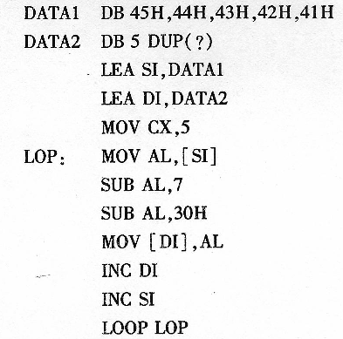[[微信公众号：ikaoti]
(1)上述程序执行完成后，DATA2开始的5个字节存储单元的内容是什么?
(2)在程序功能不变的情况下，SUBAL，30H指令是否可以用ANDAL，0FH代替?并说
明理由。
37．题37图为模数转换器ADC0809的引脚图，请回答：
(1)图中引脚信号START、AL
E.EO
C.OE的名称及功能。
(2)简要说明ADC0809的工作过程(从IN₀～IN₇输入一个模拟量到D7～D0输出转换
后的数字量)。
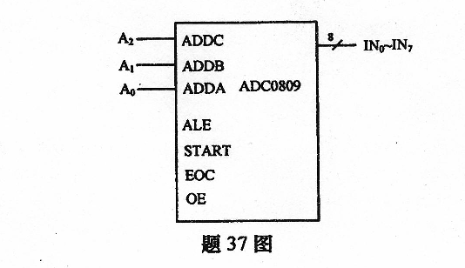
38．分析题38图所示的采用异步串行通信方式的计算机远程通信系统，请将下列空格的正
确答案填写在答题卡上。
(1)就通信的传送方向而言，通信双方采用的是_______传送方式；
(2)Ul是_______接口，它的作用是_______；[最新年份咨询qq593777558]
(3)U2是_______，它是远程通信中的辅助设备，其作用是_______，串行通信[[微信公众号：ikaoti]
中采用U2的目的是_______；
(4)异步通信中通信双方约定采用相同的_______和_______；
(5)若双方约定采用7位数据位、1位终止位、l位偶校验位，当计算机系统l发送字符
“G”(“A”的ASCⅡ码为41H)，则由Ul发送的帧格式为_______。
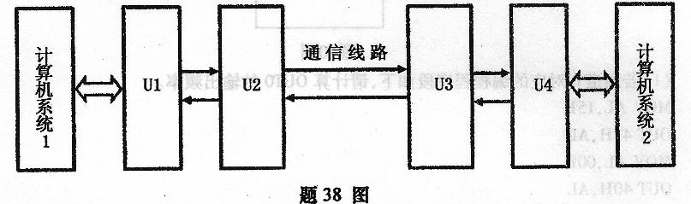
六、综合分析设计题(本大题共2小题，每小题l0分，共20分)
39．某存储器系统如题39图所示，该系统由RAM和EPROM芯片组成，它们的存储容量各是多少?RAM和EPROM的地址范围分别是多少?两者是否存在地址重叠现象?
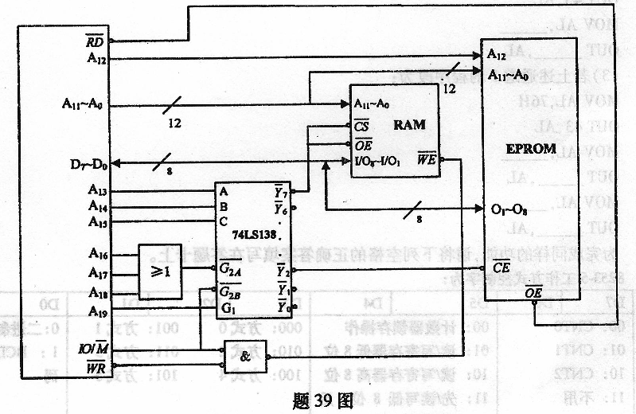
40．如题40图所示，Intel8253—5的端口地址40—43H，通道0的CLK0时钟输入信号频率
为10MHz。要求：
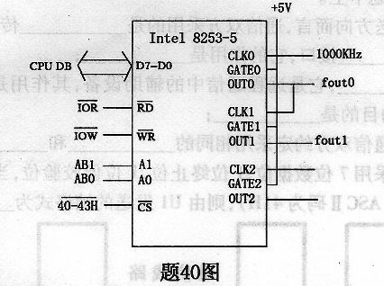
(1)若通道O对应的编程程序段如下，请计算0UT0的输出频率。
MOVAL,15H
OUT43H,AL
MOVAL,OOH
OUT40H,AL[最新年份咨询qq593777558]
(2)用通道0的OUT0接通道1的CLKl，可以获得更大的分频效果。若通道l的OUTI
输出频率为1Hz，且给出通道l的程序如下，请将下列空格的正确答案填写在答题
卡上。
